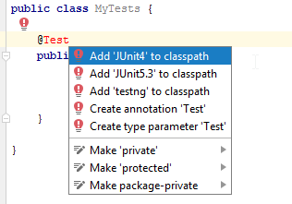
Pruebas y documentación. JUnit

Junit es un framework que usa anotaciones para identificar diferentes tests. Una prueba unitaria Junit es realmente un método que está en el interior de una clase llamada Test class. Para definir que un método forma parte de un test se tendrá que añadir la anotación @Test sobre la cabecera del método.

Una opción en otro tipo de proyectos (proyectos web por ejemplo) para añadir JUnit sería añadir una nueva dependencia maven con la librería correspondiente Junit y su versión.

Anotaciones y métodos muy interesantes que debemos tener en cuenta para la escritura de test unitarios:

• Anotación @Before: se escribe en el que quieres que sea el primer método en ejecutarse de la clase. Su utilidad será instanciar la mayor parte de las variables que vamos a necesitar para los test. Siempre que ejecutemos un test unitario, antes, se ejecutará el código de este método con anotación @Before.

• Anotación @After: Con esta anotación, se definirá un método cuyo código se ejecutará, siempre después de finalizar cualquier test dentro de nuestra clase.

